Форма отчета
об участии в экологической акции «Помогите птицам, люди!» в рамках Всероссийской акции
«Россия - территория Эколят - молодых защитников природы»

№ п/п | Муниципальное  образование | Образовательная  организация  (в соответствии  с Уставом) | Номинация | Проводимое  мероприятие | Категория  участников | Кол-во  участников | Ф.И.О.  руководителя  акции
1 | Город Новомосковск | МКДОУ «Детский сад №12» д. Савино | «Каждой пичужке – эко - кормушка» | Подкормка зимующих птиц | Дошкольники от 1г до 7 лет | 13 | Климкина Т. А.

Муниципального казенного дошкольного образовательного учреждения «Детский сад № 12» д. Савино

Акция «Помогите птицам, люди» в рамках Всероссийской акции «Россия-территория Эколят – молодых защитников природы»

Номинация «Каждой пичужке – эко - кормушка»

Воспитанники младшей и старшей группы
Руководитель работы -
Климкина Татьяна Александровна, воспитатель

д. Савино
2019 год

Творческий отчет по итогам проведения акции «Помогите птицам, люди» в рамках Всероссийской акции «Россия – территория Эколят – молодых защитников природы».
В акции участвовали: дети из 2 групп (13 человек), родители, воспитатели.
Целью данной акции, является изготовление кормушек, размещение их на территории игровых площадок, кормление птиц воспитанниками. Воспитанники своими руками изготовили кормушки. Для чего они использовали коробки из-под йогурта.

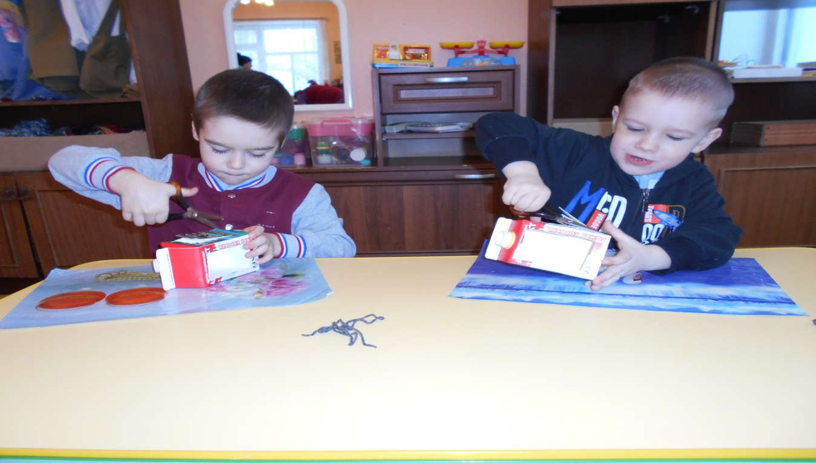
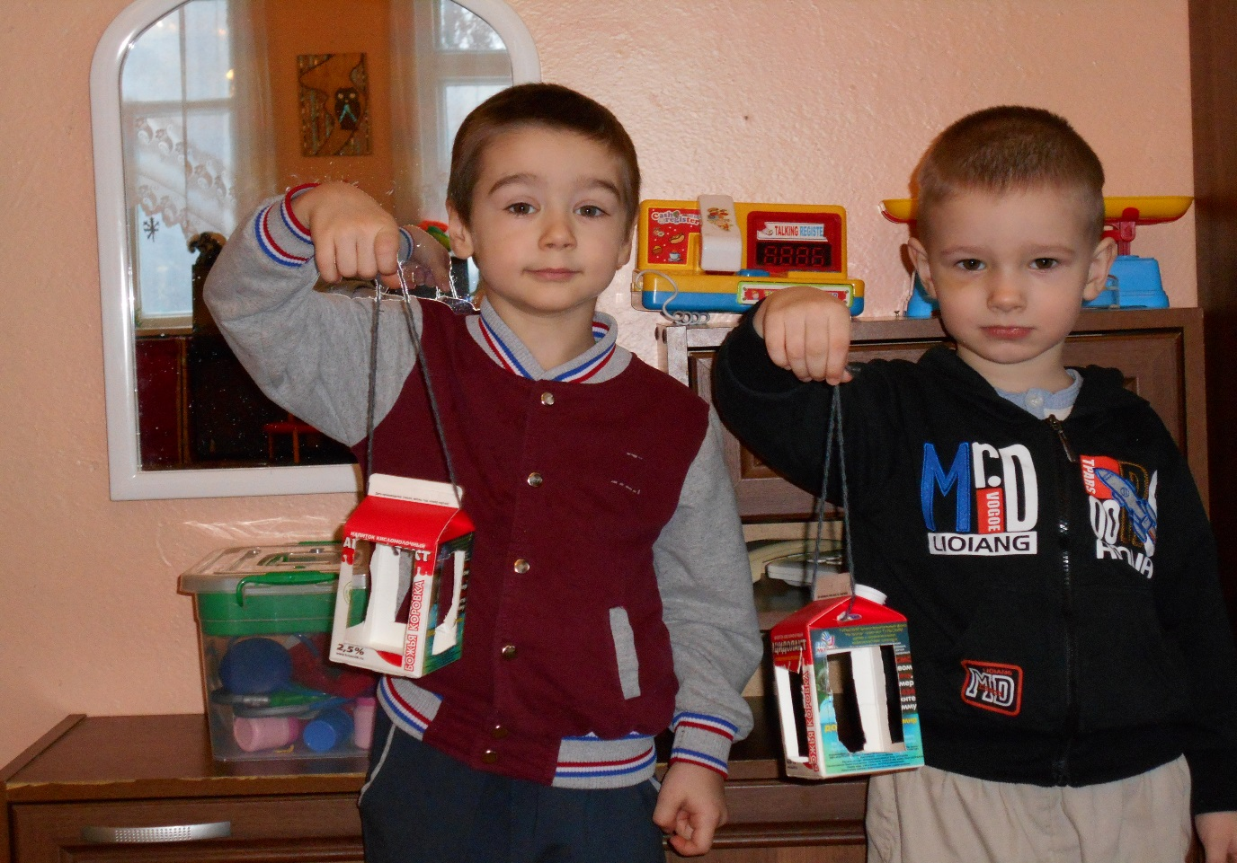
Родители изготовили кормушки из деревянного материала.
Сделать кормушку для птиц недостаточно, нужно регулярно заботиться о том, чтобы в ней была птичья еда. Кормление птиц – дело не только важное, но и ответственное. 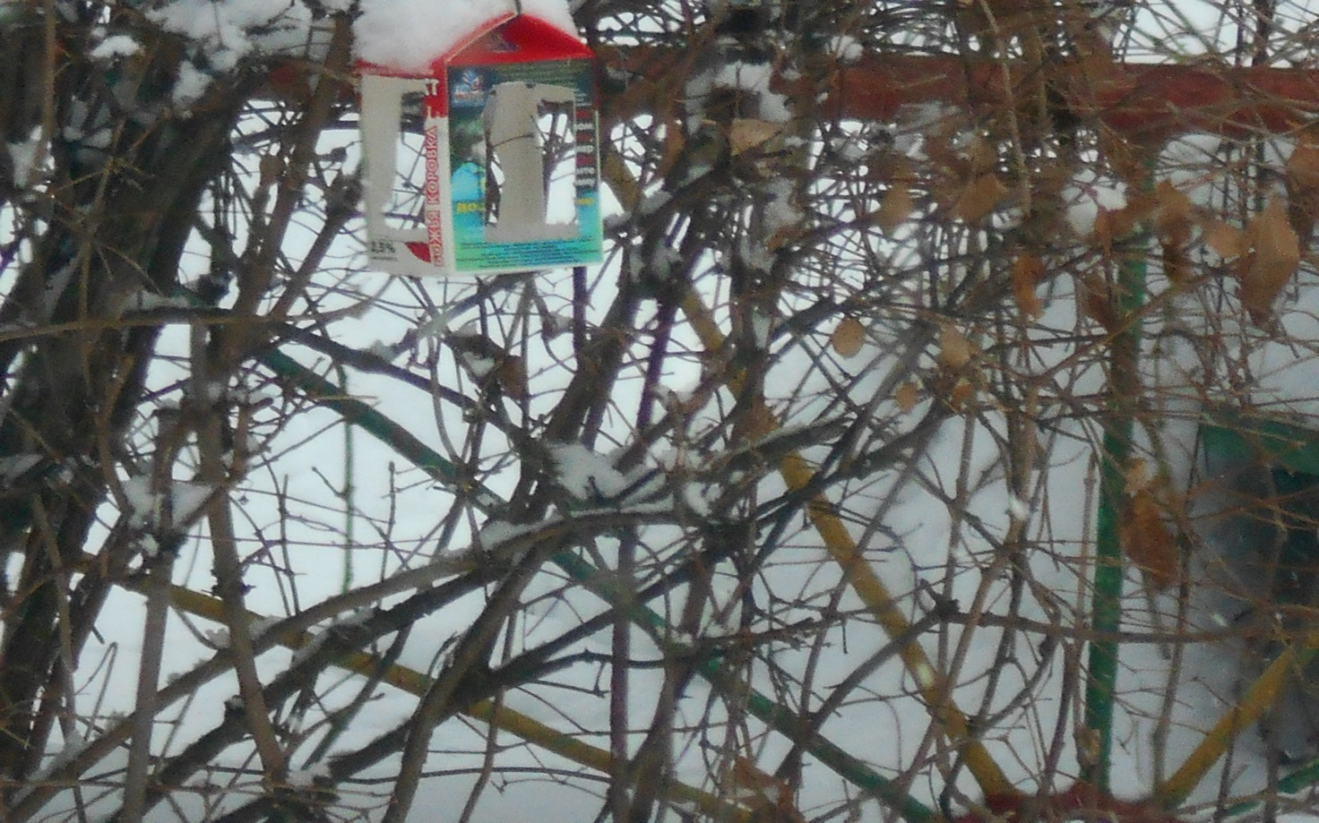
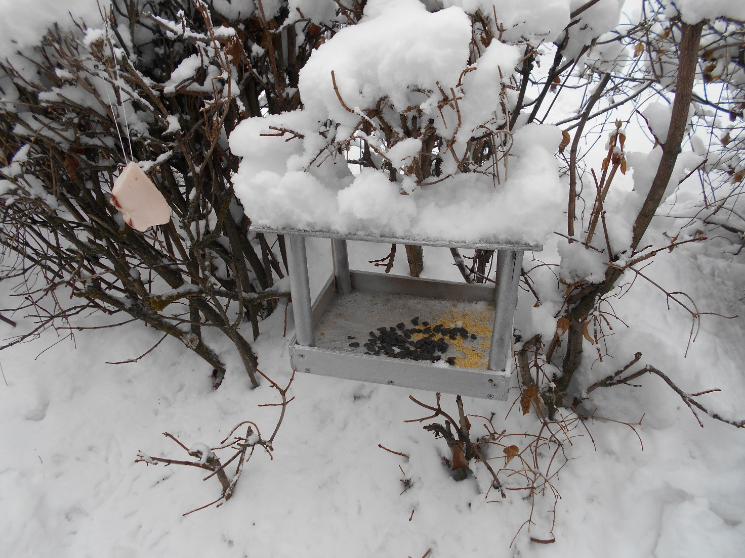

У разных птиц есть свои предпочтения в еде. Синицы любят несоленое сало, сыр и мясо (вареное и сырое). Для таких угощений даже кормушка не нужна, их просто подвешивают на ветку при помощи проволочки или нитки. Ветер будет раскачивать кусочек, но это не смущает синичек.
Почти у всех мелких пернатых любимое блюдо – семечки подсолнуха, они должны быть мелкими и, конечно, нежареными. Умные птицы не глотают семечки целиком, со шкуркой, а мастерски выклевывают зернышко. Кроме подсолнечных, пернатые любят семена арбуза, дыни, тыквы, просо, пшено, рябину, боярышник и зерна кукурузы. Зимняя столовая будет работать и весной, до тех пор, пока не проклюнется первая зелень. 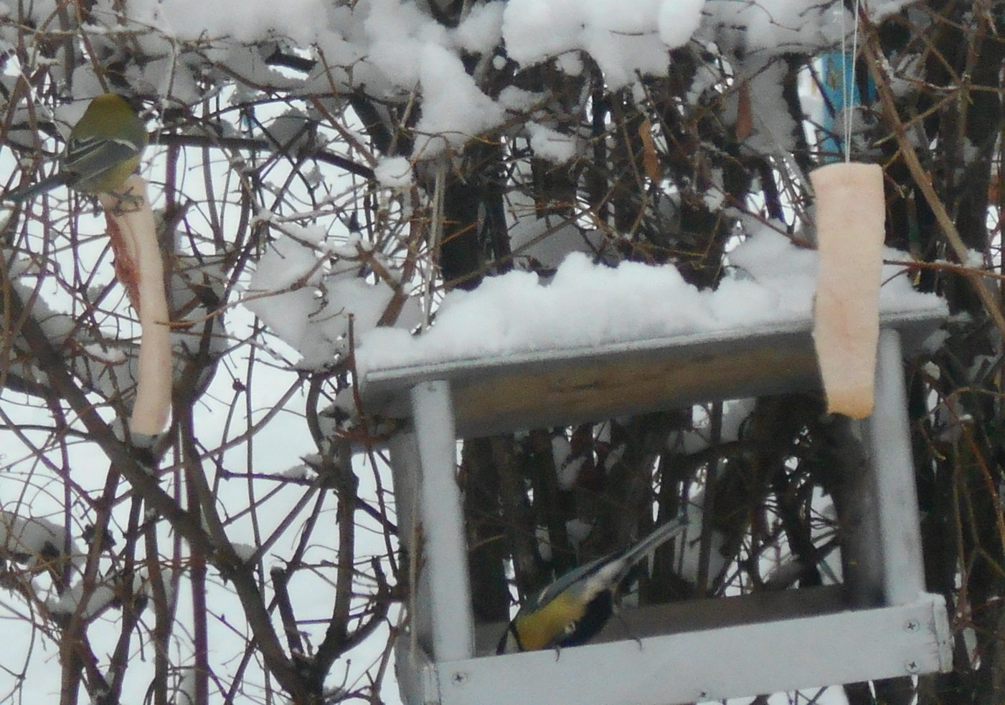
Кормят воспитанники птиц ежедневно, во время прогулки. Кормом птиц обеспечивают воспитанники детского сада. В птичий рацион входят: сало, пшено, гречка, печенья, сухари, зерно.
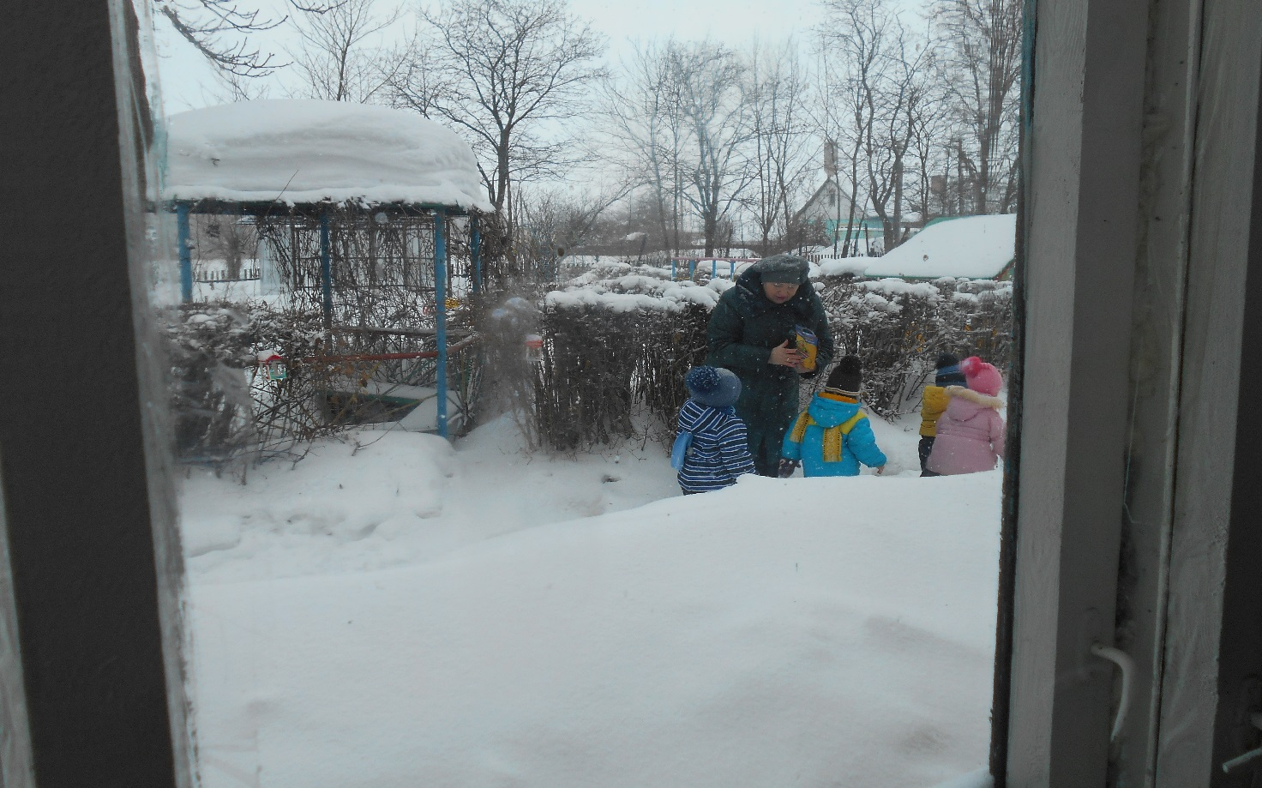
В ходе проведении акции воспитанники поняли, что они делают хорошее дело - помогают выжить птицам в самое трудное время года.

